I- Définition
Une suite est dite géométrique lorsqu'on passe de chaque terme au suivant en multipliant toujours le même nombre : pour tout indice .
Ce nombre s'appelle la raison de la suite .

M1 : comment vérifier qu'une suite est géométrique ?
Après s’être assuré que n’est jamais nul , on calcule, pour tout indice , le rapport de deux termes consécutifs.
- Si on obtient une quantité constante , alors la suite est géométrique de raison
- Si on obtient une quantité variable (dépendante de), alors la suite n'est pas géométrique.
Variante (permettant d'éviter de raisonner avec un rapport et rendant les calculs moins lourds) : on montre qu'il
existe un réel tel que, pour tout indice , on ait .

Exemples : les suites suivantes sont elles géométriques ?
1) .
On a, pour tout indice : et
La suite est une suite géométrique de raison et de premier

Avec la variante de de M1, il suffit d'écrire que pour tout indice :

2) , pour tout
On a, pour tout indice : et
La suite n’est pas une suite géométrique
.
M2 : comment calculer un terme quelconque d'une suite géométrique ?
On utilise l'une des relations suivantes :
ou (pour tous entiers et )

Exemples : Calculer dans les deux cas suivants :
1) :
2)

M3 : comment calculer la somme de termes consécutifs d'une suite géométrique ?
Si la raison , on utilise la relation suivante : sinon
où = nombre de termes de la somme, = premier terme de la somme et = raison de la suite.

Exemples : calculer les sommes suivantes :

1)
C’est une suite géométrique de premier terme et de raison .
Se pose encore le problème du nombre de termes de cette somme. Pour cela, il suffit d'écrire les termes de la
somme S à l'aide d'exposants :
On en déduit que la somme comporte termes.
D'après M3, on obtient :

2)
C’est une suite géométrique de premier terme et de raison .
On en déduit que la somme comporte termes.

Note : la formule de la somme de termes d'une suite géométrique (M3) prend parfois d'autres :
,

ou plus généralement

II- Représentation graphique d’une suite.
1. Définition
On se place dans un repère . La représentation graphique d'une suite est l'ensemble des points de coordonnées.
Exemple : Soit la suite définie par

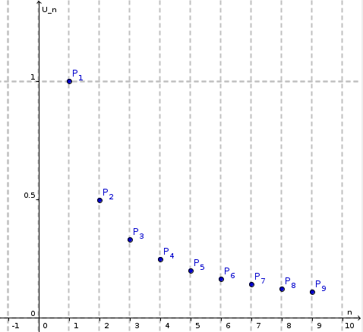
Sa représentation graphique est l’ensemble des points isolés ,

2. Théorème
Si est une suite arithmétique, alors sa représentation graphique est constituée de points alignés.
Exemple :
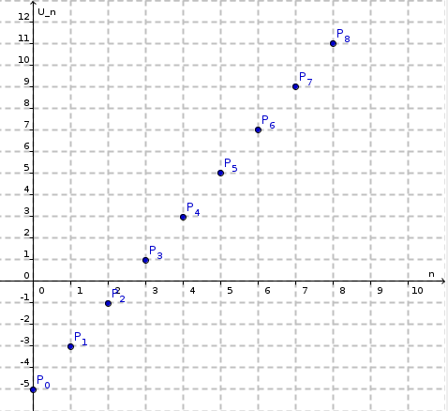
La représentation graphique de la suite arithmétique de premier terme et de raison

La fonction associée à la suite est une fonction affine définie par soit
Ainsi les points de coordonnées sont situés sur la droite d'équation .

III- Sens de variation ou monotonie.

1. Définition
Soit une suite de nombres réels. On dit que la suite est :
· croissante (à partir du rang ) lorsque pour tout entier .
· décroissante (à partir du rang ) lorsque pour tout entier
· monotone (à partir du rang ) si elle est croissante ou décroissante (à partir du rang )
· stationnaire (à partir du rang ) lorsque pour tout .
· constante si stationnaire et définie à partir du rang .
On définit la stricte croissance (ou décroissance) à l'aide de l'inégalité stricte ().
Notation : les intervalles d'entiers sont souvent notés à l'aide de crochets doubles.
Par exemple :
Si bien qu'on pourra écrire, par exemple, qu'une suite est croissante sur .

M3 : Comment vérifier qu’une suite est croissante (décroissante) ?

On calcule, pour tout indice , la différence de deux termes consécutifs . Si on obtient une quantité positive, alors la suite est croissante. Si on obtient une quantité négative, alors la suite est décroissante.

